Лабораторная работа №1

Луканский Дмитрий 453502. Вариант 14.

1. **Подготовка рабочего окружения**  
   1.1 Установка Git  
     
   1.2 Выполнение базовых настроек  
   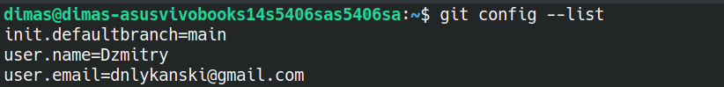
2. **Создание структуры папок (использовать командную строку) и поместить в репозиторий Git на своем локальном компьютере**Создание структуры папок:

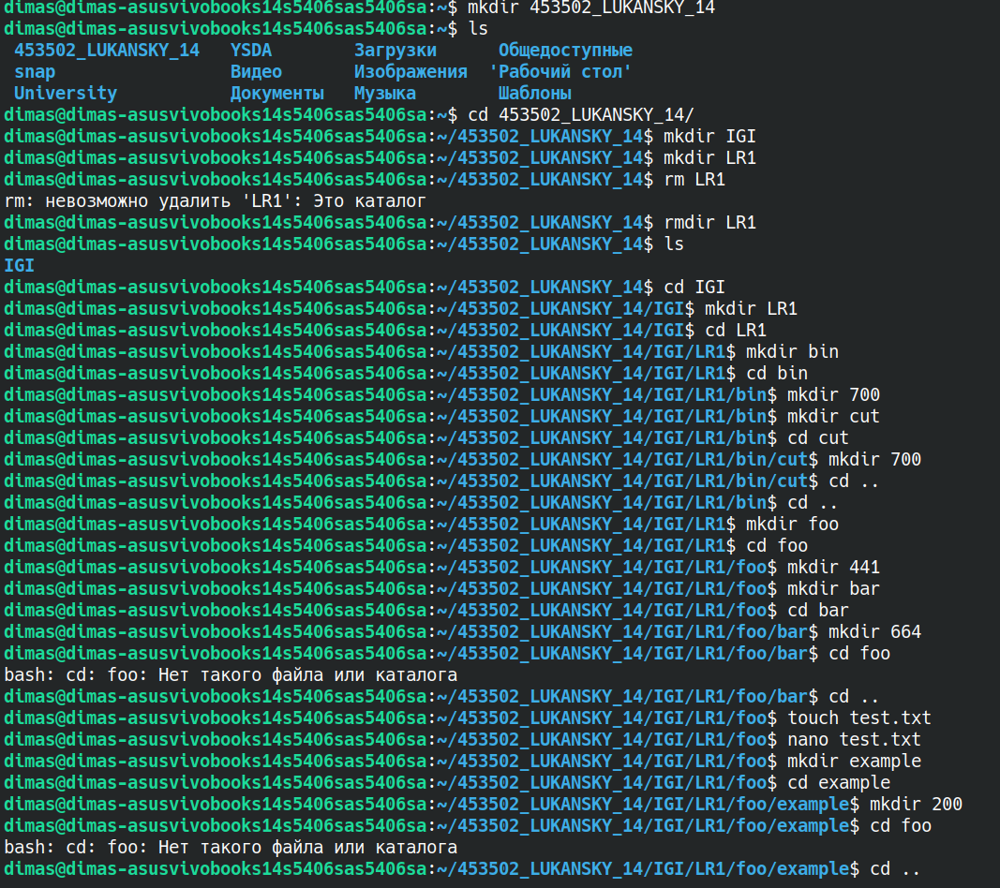

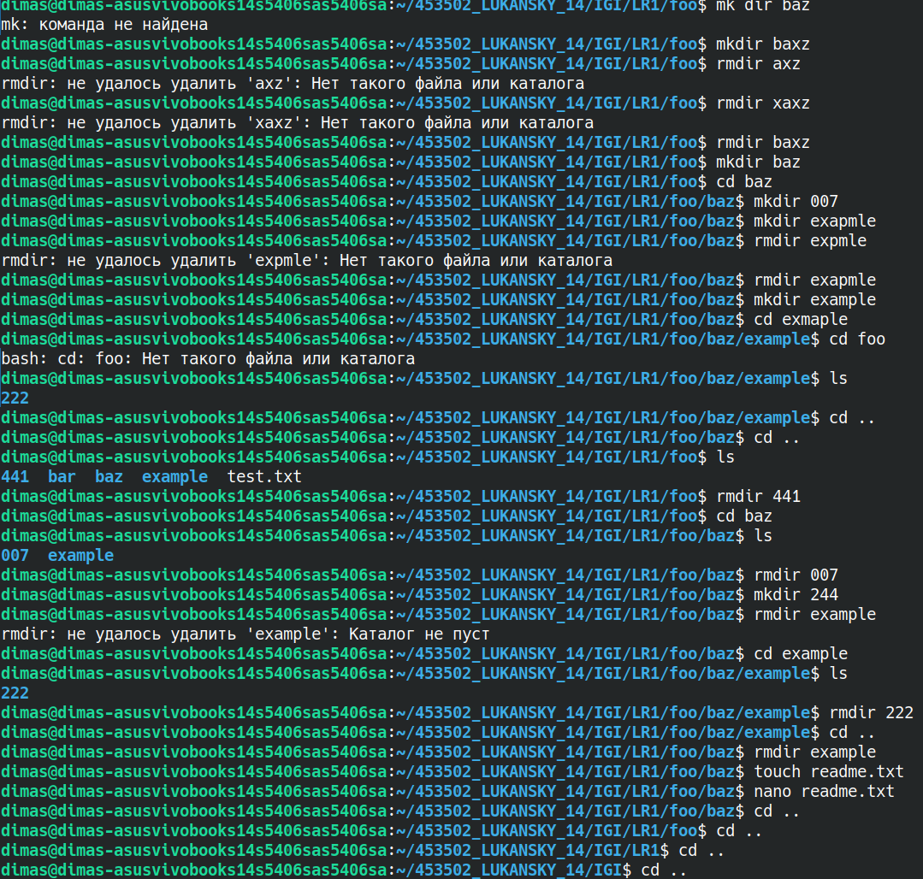

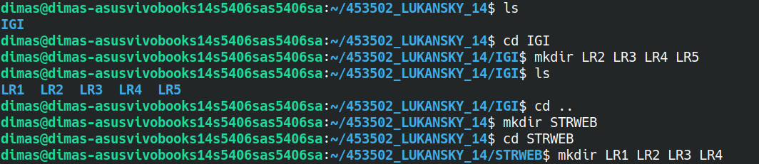

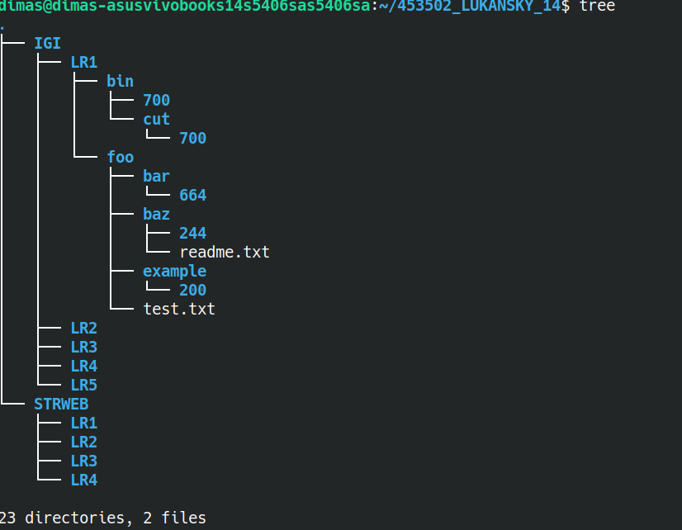Результат:

Создание репозитория:



1. **Создайте репозиторий внутри папки LR1 с помощью клонирования проекта с сайта github.com** *(*[*https://github.com/smartiqaorg/geometric_lib*](https://github.com/smartiqaorg/geometric_lib)*)*



1. **Выполните следующие действия, каждый раз проверяя состояние файлов в локальном репозитории до и после выполнения операции:**
   1. **сделать индексацию нескольких файлов в вашем Git-репозитории (git add …)**

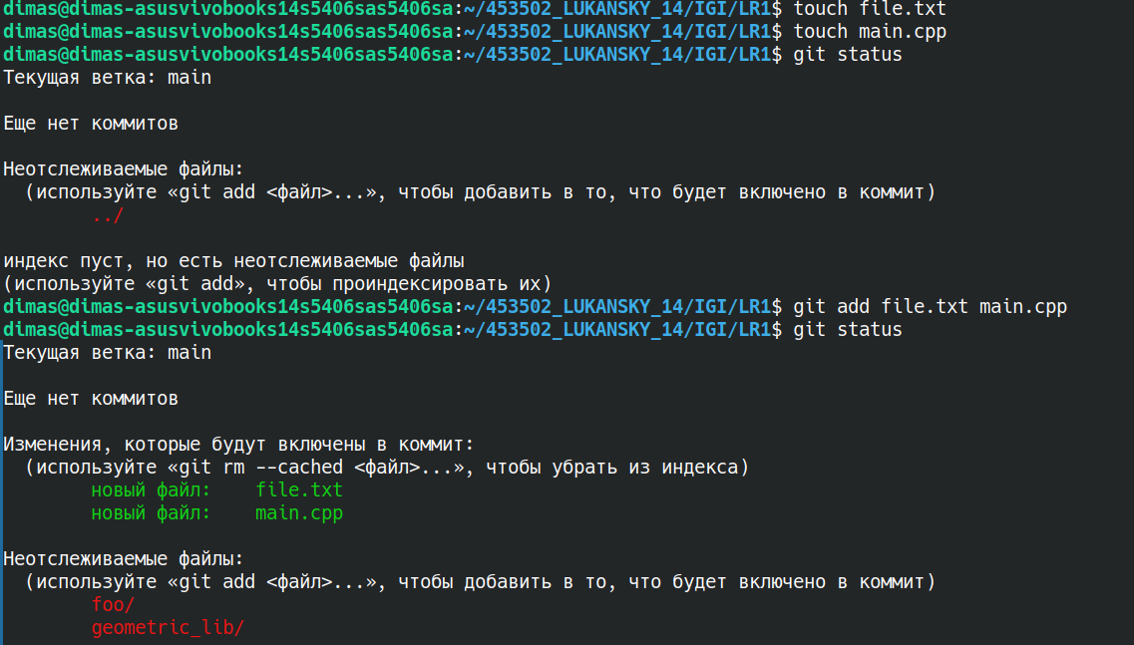

* 1. внесите изменения в файлы

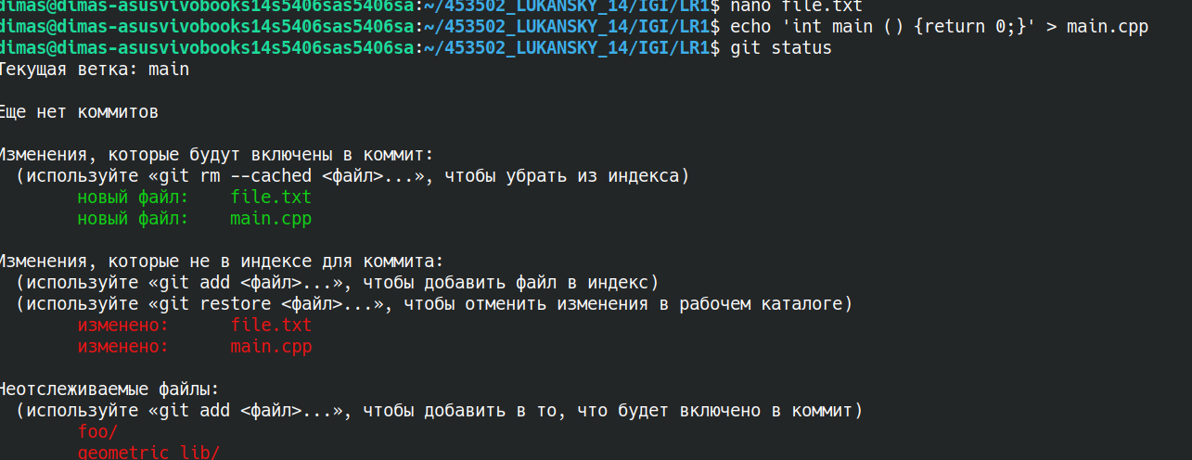

* 1. выполните коммиты к проиндексированным файлам

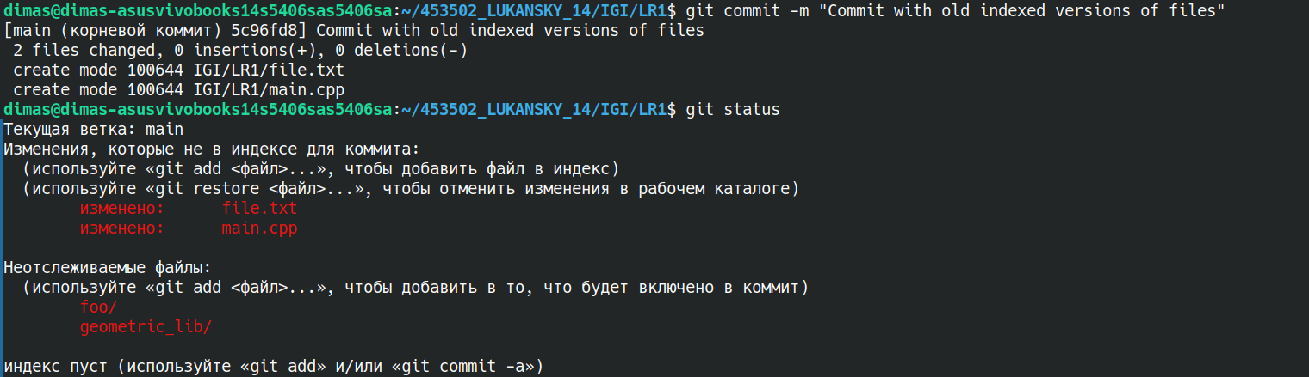

* 1. добавьте и удалите файлы (один и группу файлов с определенным расширением)

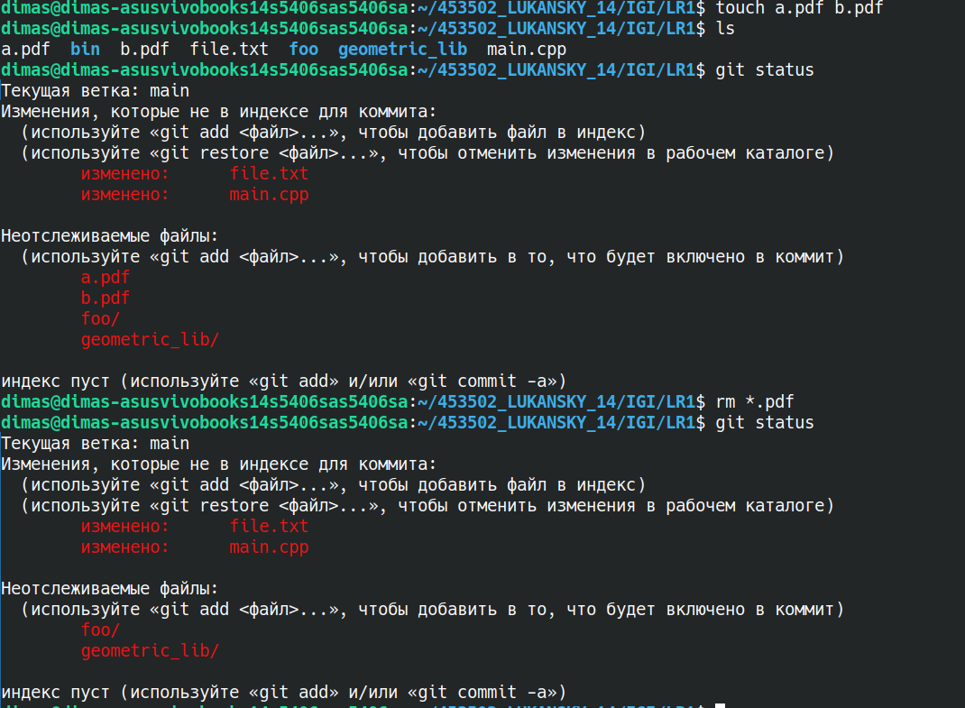

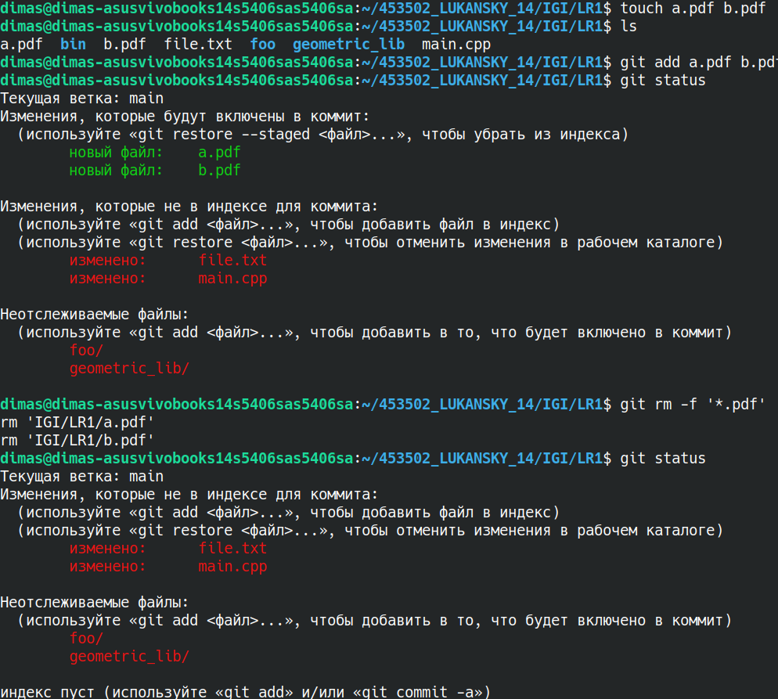

* 1. переименуйте файлы

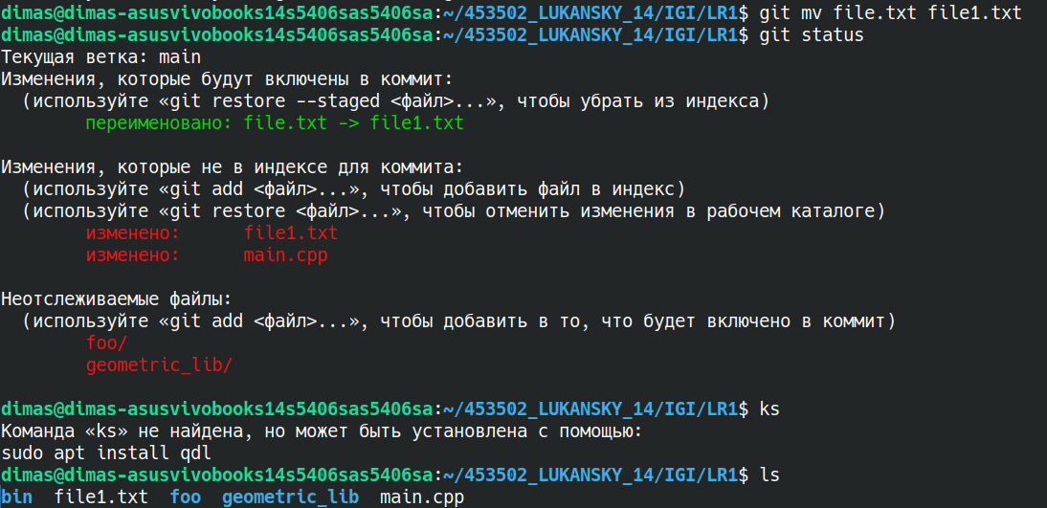

* 1. создайте для IGI и STRWEB, а также для каждой ЛР, вложенной в них, отдельные ветки, переместите папки и файлы на соответствующие ветки

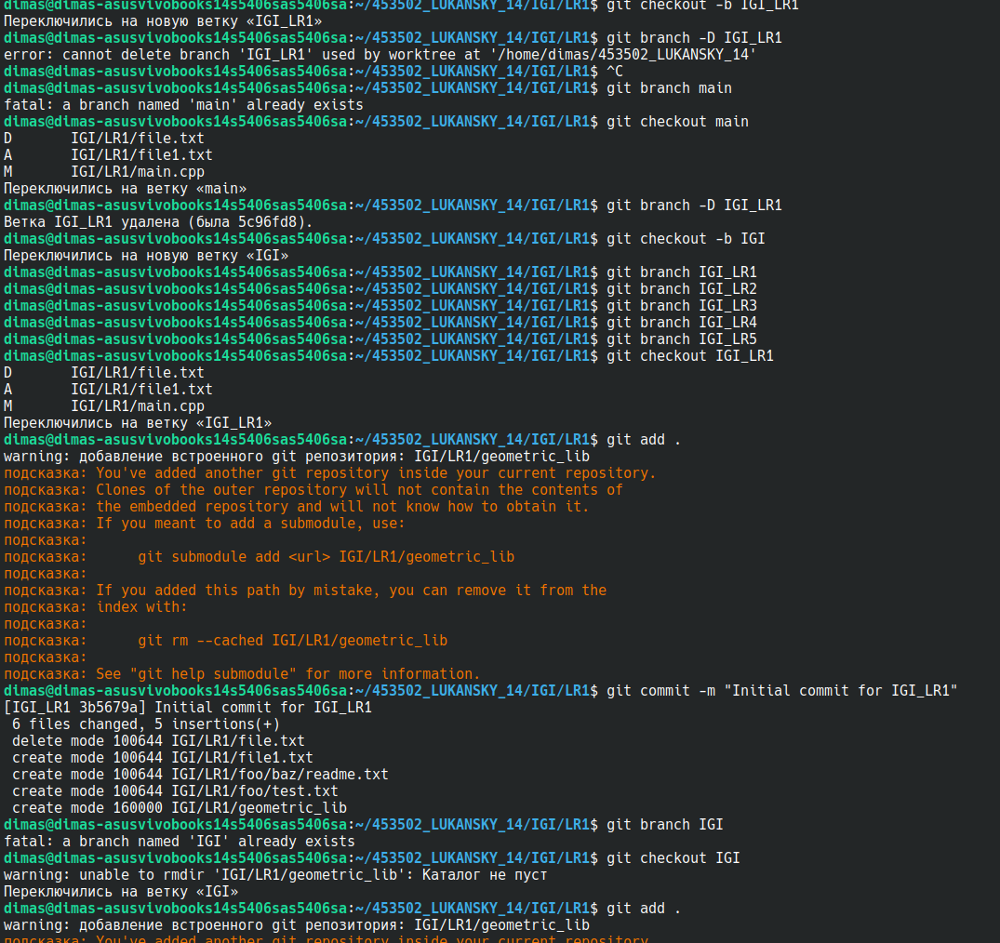

* 1. 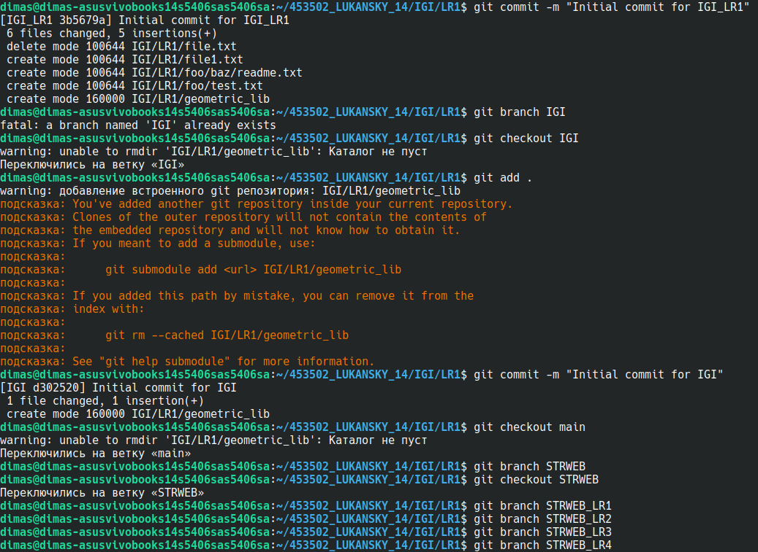выведите историю коммитов: полностью и с ограничением вывода – отобрать только последние, до и после указанной даты, по автору файлов, коммитов (флаги n, since, after, until, before, author, committer, grep) <https://code.mu/ru/tool/git/basis/limit-output-commit-history-flags/>

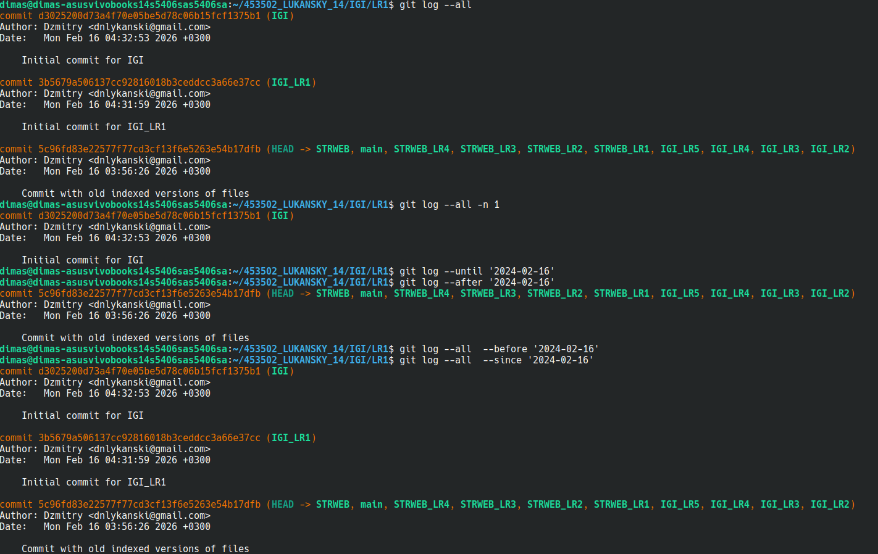

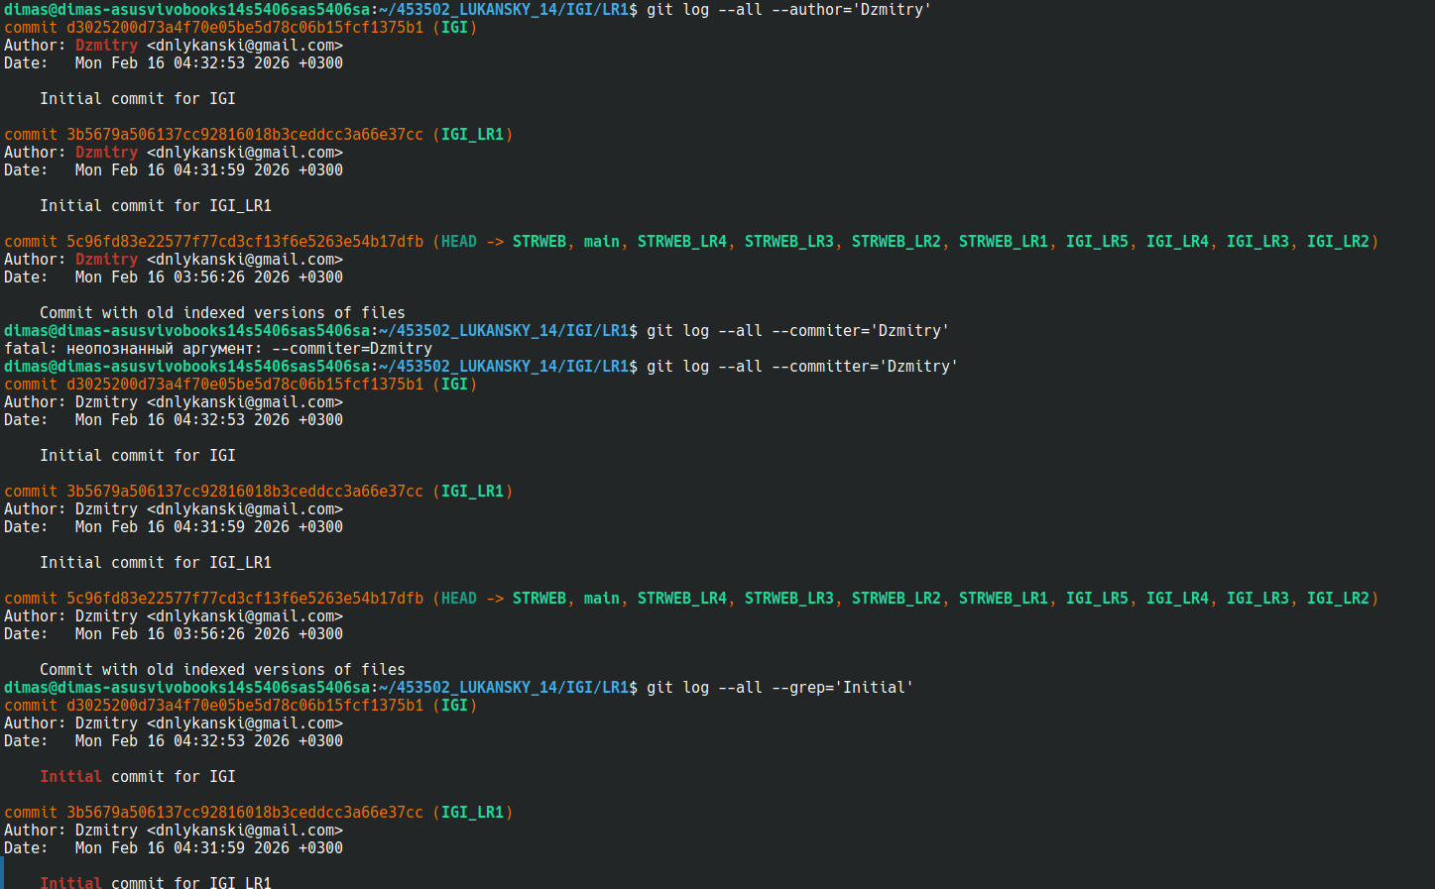

* 1. исследуйте флаги для git log: p , stat ,shortstat, name-only, name-status, relative-date, pretty, graph

p(разница в изменениях между коммитами)

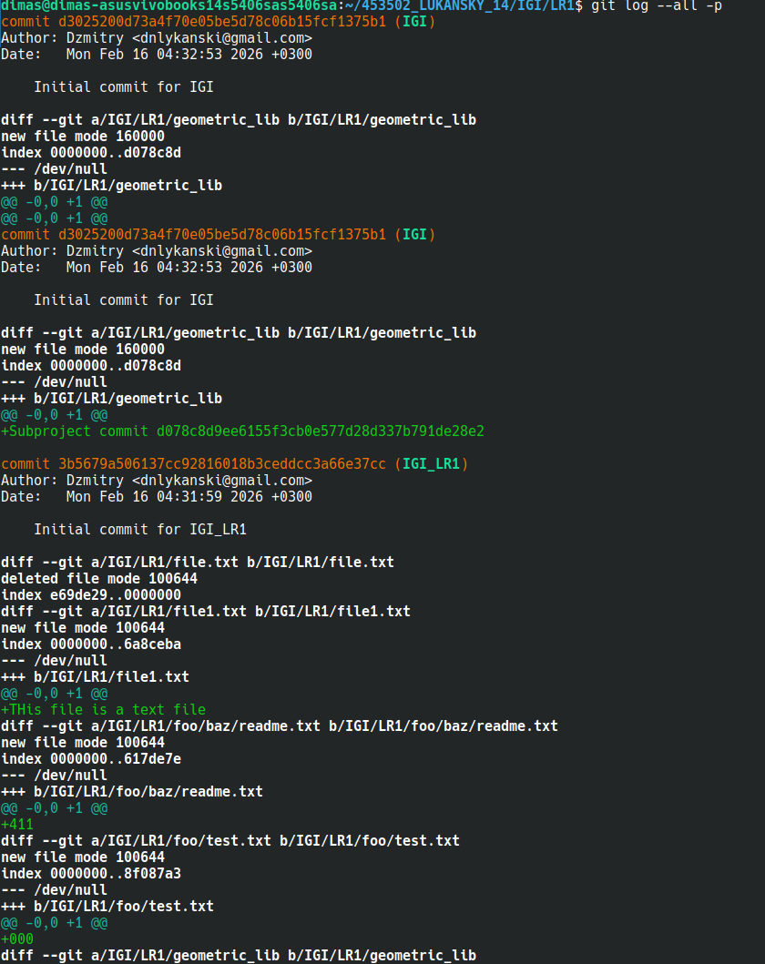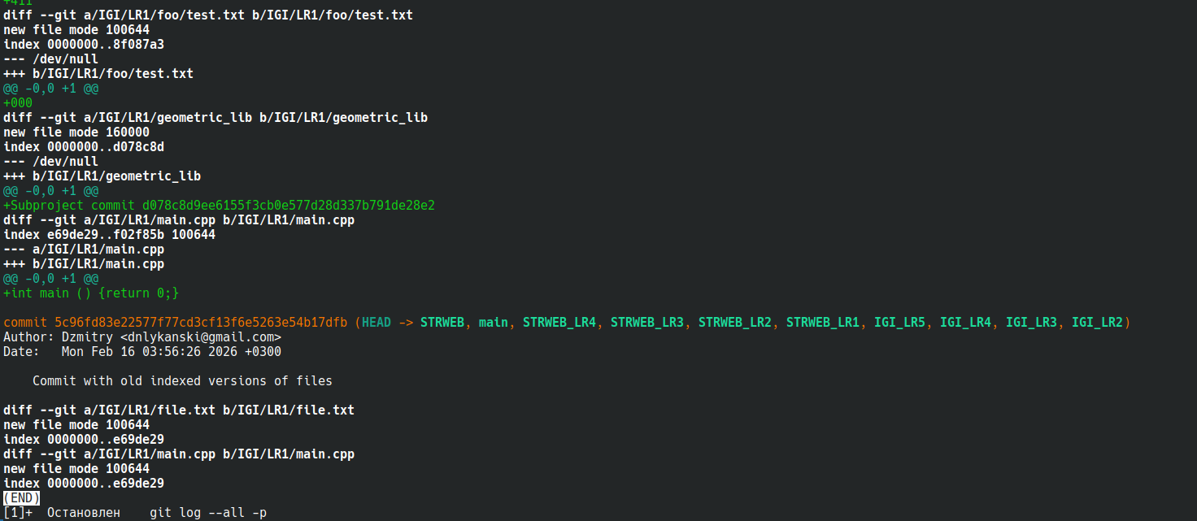

stat – история коммитов + статистика по изменениям(кол-во строк, файлов)

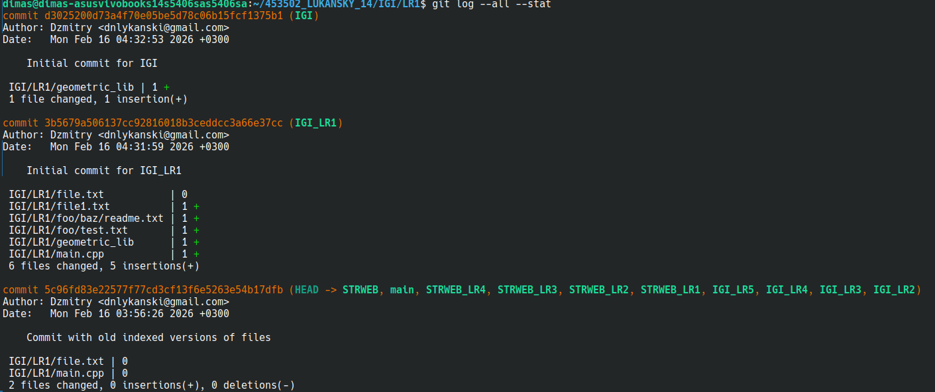

shortstat – как stat только в 1 строка(+/- по строкам и кол-во измененных файлов)

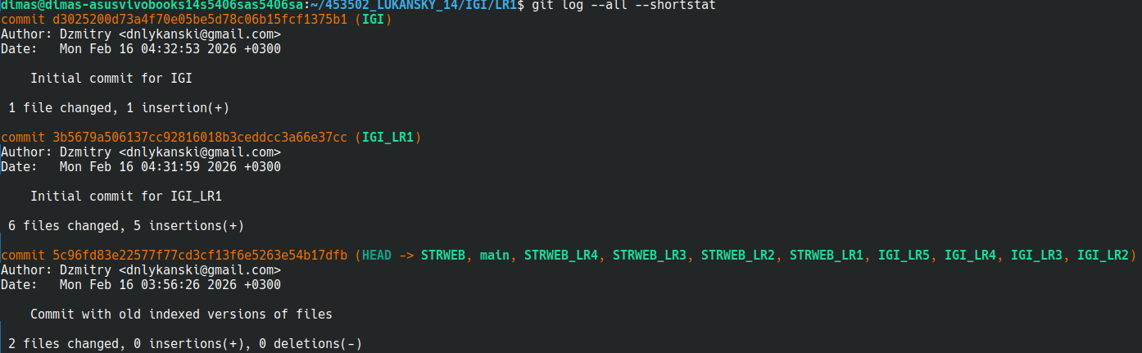

name-only – история коммитов + указание файлов которые были: deleted, modified, added

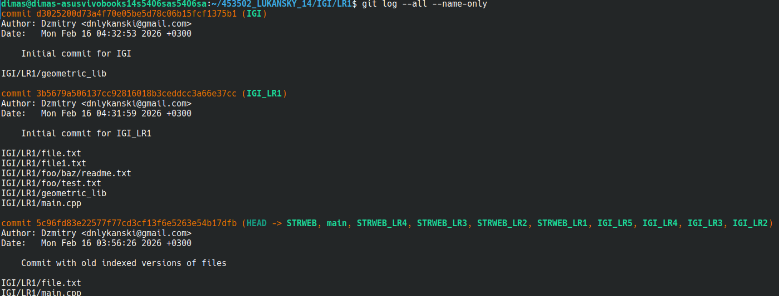

name-status – name-only + статус файлов(D/A/M - deleted, added, modified соответственно)

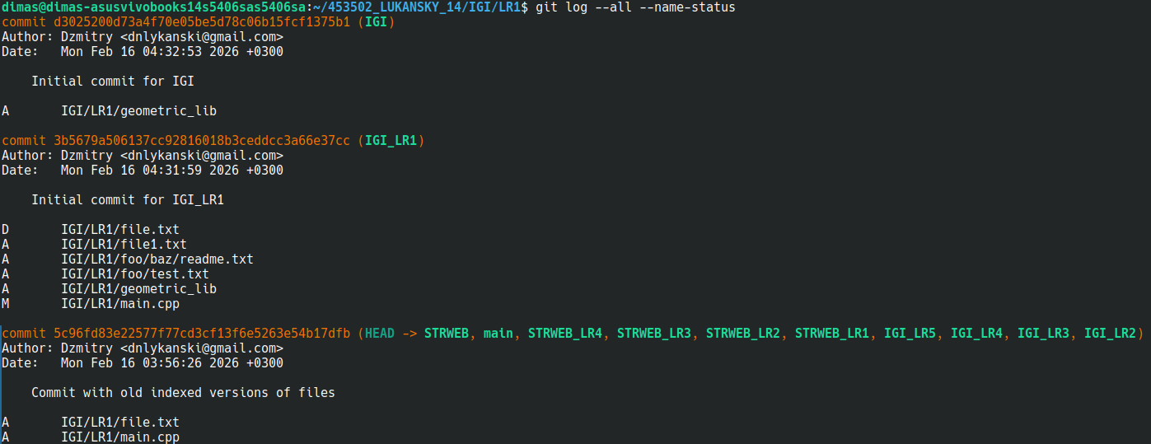

relative-date - показывает историю коммитов с указанием даты от текущего, вместо стандарта ISO 8601

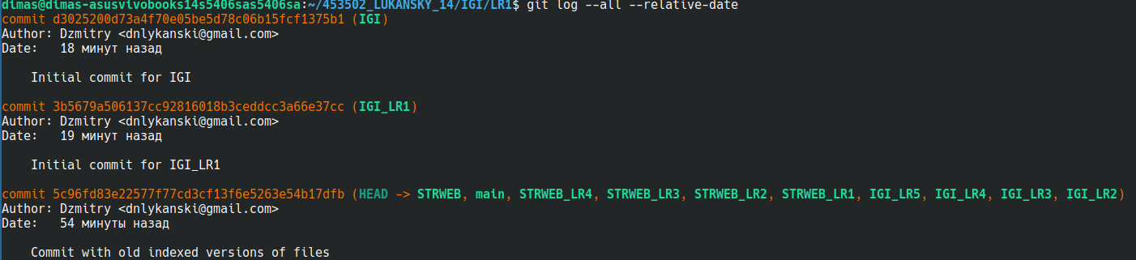

pretty, тут просто кастомизация, после = флаги, oneline - в 1 строку, full - в развернутом виде, с хешем, инфе о ветках, авторе, и тп, short - что-то между, автор, сообщение, без даты и тп

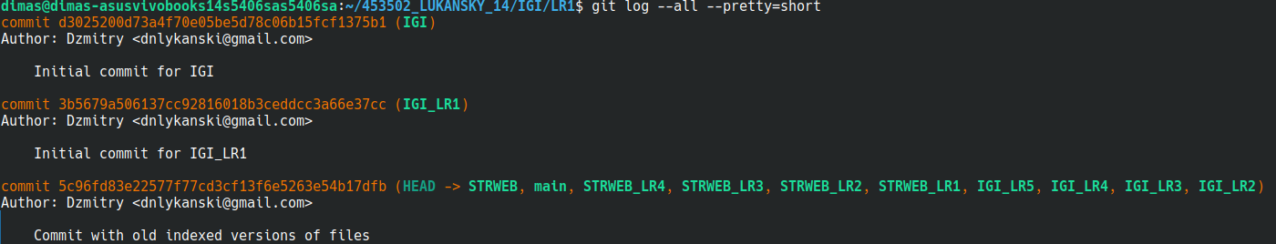

graph – представление веток и коммитов в виде графа

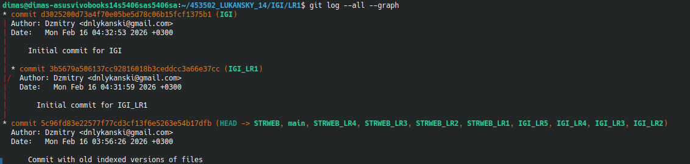

* 1. найдите разницу в изменениях для каждого коммита



* 1. создайте новый файл test.txt и вставьте в него строчку 'номер варианта'. затем сделайте коммит и отмените его

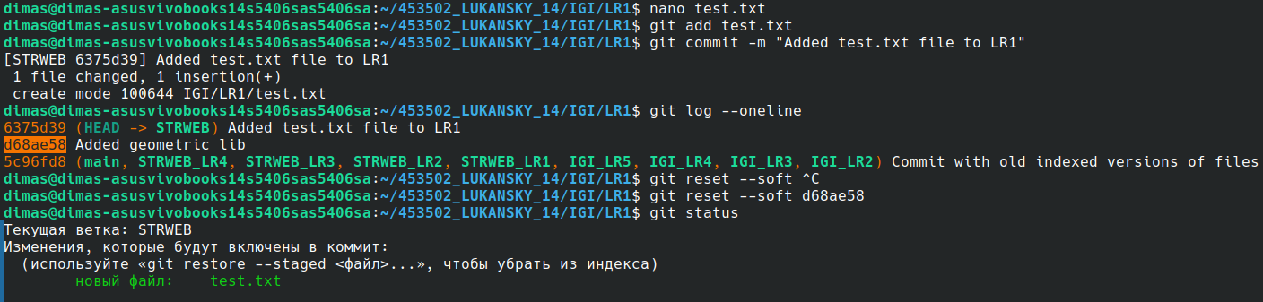

* 1. проиндексируйте файл в вашем Git-репозитории, затем отмените его индексацию

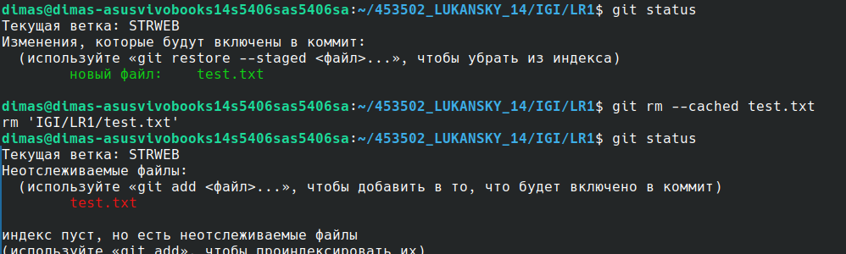

* 1. внесите изменения в файл в вашем Git-репозитории и затем верните его в исходное состояние.

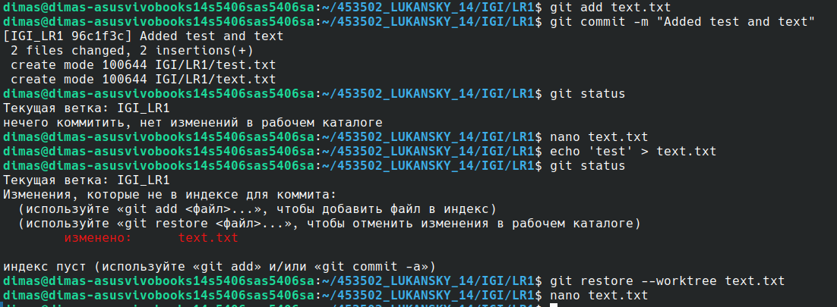

1. **Выполните следующие действия с удаленным репозиторием:**
   1. создайте удаленный репозиторий (на github.com)

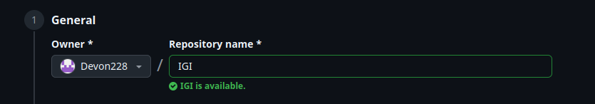

* 1. просмотрите информацию о нем, внесите изменения и опять просмотрите (remote, fetch).

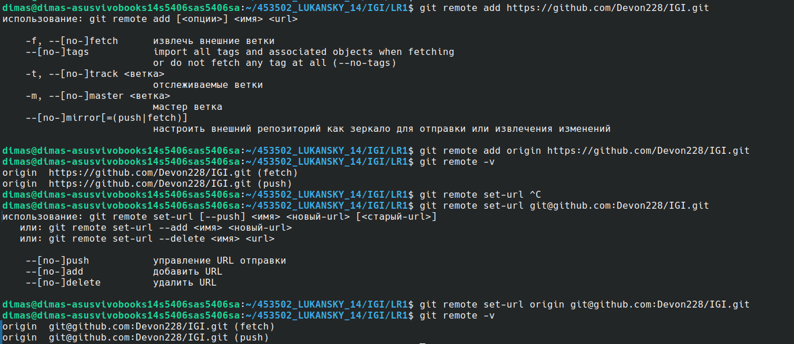

* 1. измените несколько файлов в вашем проекте и перенесите их в удаленный репозиторий,

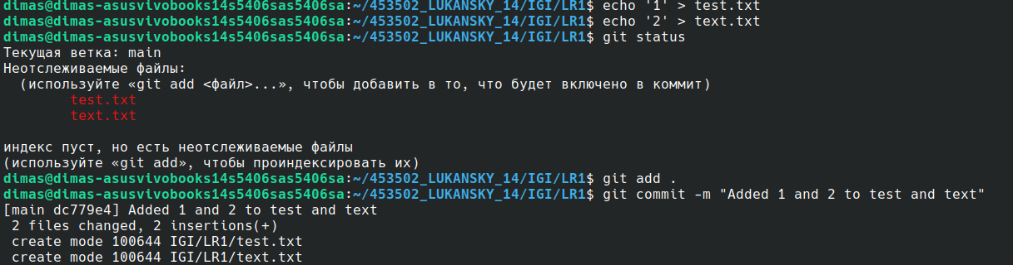

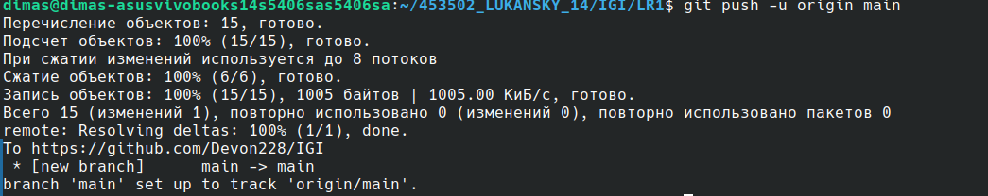

* 1. переименуйте свой удаленный репозиторий





* 1. получите данные из удаленного репозитория



* 1. просмотреть историю изменений

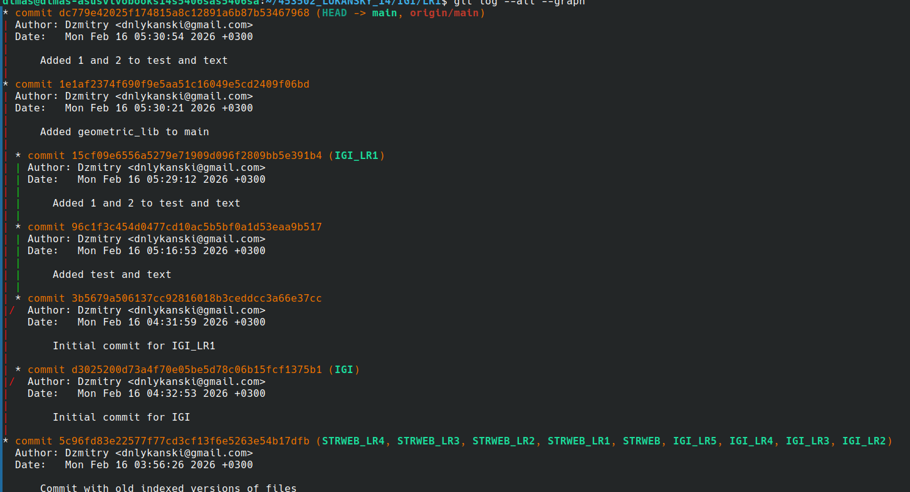

* 1. создайте дополнительную ветку 1 в удаленном репозитории, перенесите в нее два файла из другой ветки, удалите один из файлов

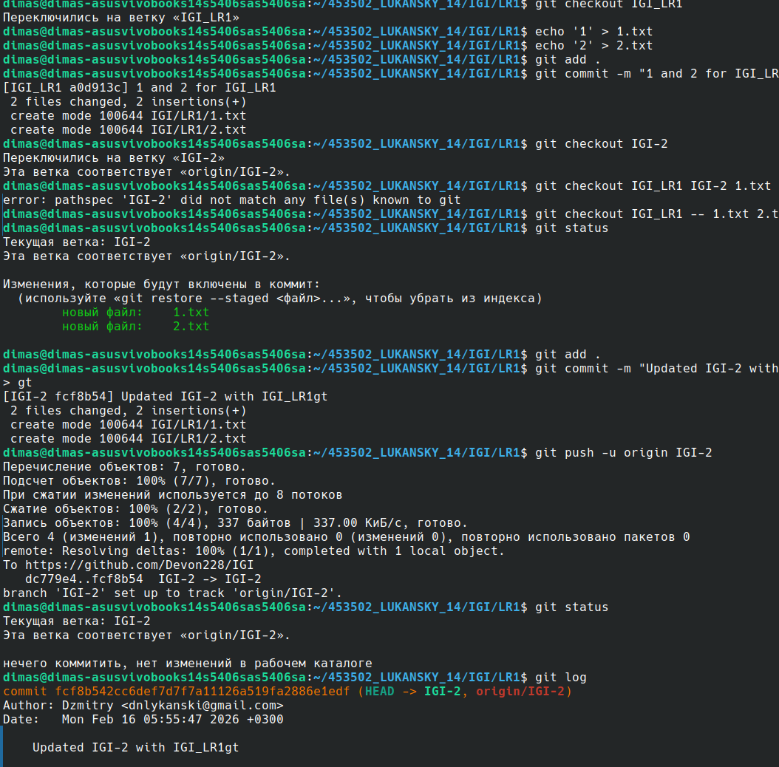

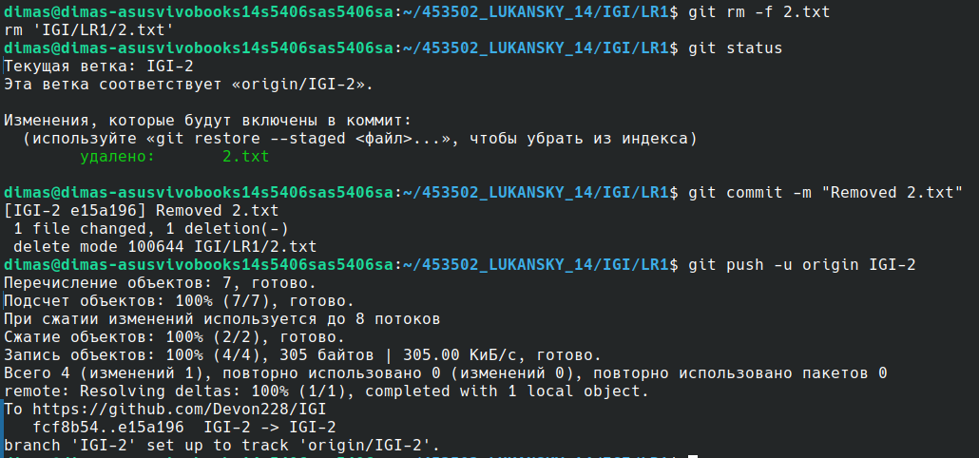

* 1. создайте дополнительную ветку 2 в удаленном репозитории, перенесите в нее два файла из вашего проекта, слить изменения в основную ветку,

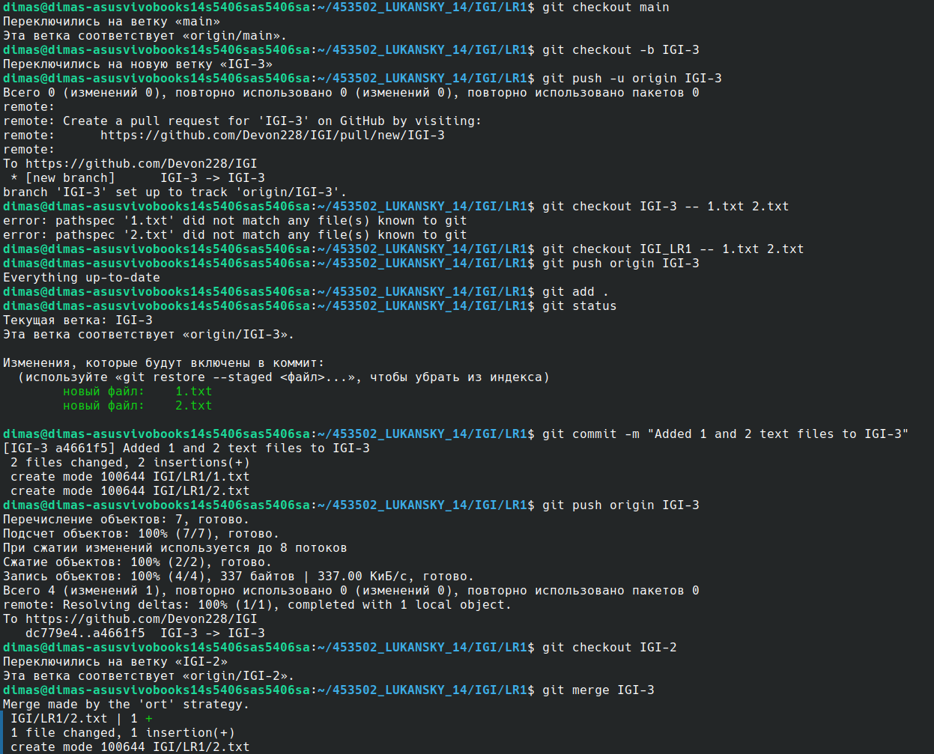

* 1. удалить дополнительную ветку 2



1. **Сгенерируйте в DeepSeek файл html и файл css для сайта визитки компании или человека с областью занятости на выбор. Создайте публичный репозиторий на github и загрузите туда оба сгенерированных файла.**

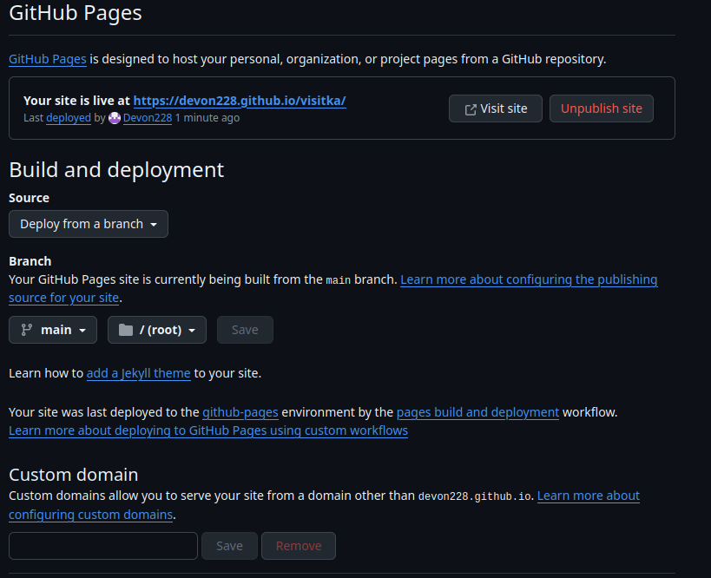https://devon228.github.io/visitka/